

花园路（江浦路-水秀路）改造工程项目

及炎武大道对接曙光路（北苑路-南苑路）改造工程

围挡大门投标文件

项目编号： | 2022AB062号
采 购 人： | 昆山市交通工程集团有限公司
项目名称： | 花园路及炎武大道围挡大门采购

昆山市交通工程集团有限公司
二〇二二年
目录
一、报价函 3
二、法定代表人（经营者）身份证明书 6
三、授权委托书（如需授权时使用） 8
四、投标人基本情况表 10
五、近三年已完成及正在承担类似供货业绩 12
六、信用查询 13
七、投标承诺书 13
八、图纸 15
九、其余补充资料 17

一、报价函
包件1：DM01花园路大门
材料品名 | 数量 | 材料参数规格 | 含税单价（元/单位） | 含税合计（元）
工区大门 （含门头、电子闸门、门卫室） | 1扇 | 详见附表
普通工区大门 | 3扇 | 详见附表
工区大门（含门头、电子闸门、门卫室）转移 | 1次 | 详见附表
普通工区大门转移 | 6次 | 详见附表
含税金额总计（元）
增值税税率
不含税金额总计（元）
注：1.以上报价包含货到工地指定地点、装卸、第一次安装、过程维护、利润等一切发生费用，以双方实际签收合格产品数量为结算依据。
2.须开具货物类增值税专用发票，增值税率需自行填写。
3. 不含税金额总计=含税金额总计（1+增值税税率），四舍五入精确至小数点两位。
4.付款方式：双方签订合同后，按项目部实际订单材料规格和数量要求分批交货。每笔订单全部交货完成并验收合格后次月支付该笔货款的60%，余款交工后一年内付清。

投标单位（章）：

法定代表人（经营者）或其委托代理人（签字）：
包件2：DM02炎武大道大门
材料品名 | 数量 | 材料参数规格 | 含税单价（元/单位） | 含税合计（元）
普通工区大门 | 6扇 | 详见附表
普通工区大门转移 | 6次 | 详见附表
含税金额总计（元）
增值税税率
不含税金额总计（元）
注：1.以上报价包含货到工地指定地点、装卸、第一次安装、过程维护、利润等一切发生费用，以双方实际签收合格产品数量为结算依据。
2.须开具货物类增值税专用发票，增值税率需自行填写。
3. 不含税金额总计=含税金额总计（1+增值税税率），四舍五入精确至小数点两位。
4.付款方式：双方签订合同后，按项目部实际订单材料规格和数量要求分批交货。每笔订单全部交货完成并验收合格后次月支付该笔货款的70%，余款一年内付清。

投标单位（章）：

法定代表人（经营者）或其委托代理人（签字）：
附表：材料参数规格表
材料品名 | 材料参数规格
工区大门 （含门头、电子闸门、门卫室） | 大门总长15.6米。净高5.9米，总高度6.9米。包含立柱、门头、大门、门卫室、电子闸门等；立柱、门头骨架使用5# 角钢焊接1000×1000，骨架每间隔1m环绕焊接并斜拉焊接。外表面安装铝塑板＋亚克力字，写有工程名称及公司口号；门卫室一侧立柱使用100×100×5mm镀锌方管共10根焊接，表面氟碳漆处理；大门高度2米，长度2米。四周使用50×50×2mm镀锌方管焊接，横向增加一根中撑，竖向增加2根中撑。表面焊接1mm镀锌钢板，外表面再用广告布包封。设有“昆山交发”、“昆山建工”文字及logo；门卫室包含有人脸识别电子闸门的一体人行通道；
普通工区大门 | 立柱：尺寸80×80cm 高度2.5米；内部结构使用5# 国标镀锌角钢焊接，横向每间隔50cm焊接一圈加固；立柱顶部设有“凸”字形帽沿，高度55cm，最宽处为120cm，使用25×25镀锌方管焊接；立柱使用1.0mm镀锌钢板焊接包封；立柱底部焊接8个50×50角码，使用膨胀螺丝与地面固定。门扇分为2米×2米＝4扇；每扇门结构为“曰”字形，框架使用50×50×2mm镀锌方管；另竖向增加2根30×50×2mm镀锌方管；正面焊接1.0mm镀锌板，再包广告喷绘布；门配有万向轮，铰链，门栓，插销；
工区大门（含门头、电子闸门、门卫室）转移 | 包含零件、机械、修复等费用
普通工区大门转移 | 包含零件、机械、修复等费用

二、法定代表人（经营者）身份证明书

单位名称：
单位性质：
地 址：
成立时间：
经营范围：
法定代表人（经营者）姓名：
性别： 年龄：
身份证号码： 职务：
系 （竞标人名称）的法定代表人（经营者）。
特此证明。
单位名称：（盖章）
法定代表人（经营者）签字：

年 月 日
附：
法定代表人（经营者）身份证复印件
（二代身份证，正面）

法定代表人（经营者）身份证复印件
（二代身份证，反面）

三、授权委托书（如需授权时使用）

本人（姓名）系（投标人名称）的法定代表人（经营者），现授权委托（姓名）为我方代理人。代理人根据授权，以我方名义签署、澄清、说明、补正、递交、撤回、修改（项目名称）的招标投标文件，其法律后果由我方承担。在开标、评标、合同谈判过程中所签署的一切文件和处理与之有关的一切事务，我均予以承认。
代理人无转委托权。
代理人： （签字） 性别： 年龄： 职务：
代理期限： 年 月 日至 年 月 日

投标单位：（盖章）
法定代表人（经营者）签字：
年 月 日

附：
代理人身份证复印件
（二代身份证，正面）

代理人身份证复印件
（二代身份证，反面）

注：法定代表人（经营者）参加投标活动并签署文件的不需要授权委托书，只需提供法定代表人（经营者）身份证明；非法定代表人（经营者）参加投标活动及签署文件的除提供法定代表人（经营者）身份证明外还须提供授权委托书。

四、投标人基本情况表
1 | 企业名称
2 | 总部地址
3 | 当地代表处地址（如果有的话）
4 | 电话 | 联系人
5 | 传真 | 电子邮箱
6 | 注册地 | 注册年份
7 | 公司经营许可证书号：  （请附上有关证书复印件）
8 | 公司是否通过任何质量保证体系认证，如通过请说明并附上相关证书复印件，提供运行良好的年审记录。
9 | 主营范围  （1）  （2）
10 | 其他需要说明的情况

附：营业执照副本复印件

五、近三年已完成及正在承担类似供货业绩
序号 | 业主  名称 | 项目名称及所在地 | 合同金额与供货量 | 材料品种 | 供货起迄  时间 | 其他
注：1、正在承担的项目包括那些已收到“中标通知书”但未签署合同的项目。
- 本表附上中标通知书、合同协议书等相关证明材料复印件
- 本表所列内容必须与本表各附件中的内容相一致。

六、信用查询

七

投标承诺书
致昆山市交通工程集团有限公司：
我公司作为花园路（江浦路-水秀路）改造工程项目及炎武大道对接曙光路（北苑路-南苑路）改造工程围挡大门招标采购项目的投标人，特在此向贵公司承诺，在投标及供货期间，我方将做到以下几点：
- 将遵循公开、公平、公正和诚实信用的原则参加花园路（江浦路-水秀路）改造工程项目及炎武大道对接曙光路（北苑路-南苑路）改造工程围挡大门招标采购项目的投标；
- 本次投标所提供的一切材料都是真实、有效、合法的；
- 不与其他投标人相互串通投标报价，不排挤其他投标人的公平竞争，不损害采购人或其他投标人的合法权益；
- 不与采购人或集中采购机构串通投标，不损害国家利益、社会公共利益或者他人的合法权益；
- 不向采购人或者评标委员会成员行贿以牟取中标；
- 若由于项目建设资金不能及时拨付到位，秉着共同发展，合作共赢的原则，我司愿意接受贵司延期付款或支付部分的银行承兑，同时，我司放弃追究贵司存在或者可能存在迟延履行付款义务所涉违约或损失赔偿责任的权利。
- 积极主动配合供货工作，不影响交期；
- 严控产品质量，保证产品符合质量要求，若产品有质量问题可随时退换。
- 我司接到贵司中标通知书7个工作日内，未按要求与贵方签订购销合同，视为自动放弃中标权利。

承诺单位（章）：

法定代表人（经营者）或其委托代理人（签字）：

八、图纸（需盖投标人公章）
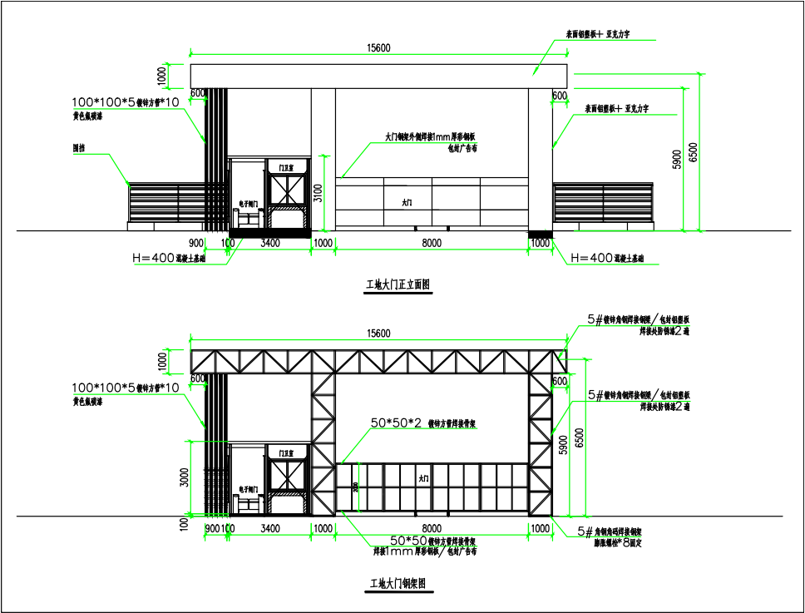

工区大门 （ 含门头、电子闸门、门卫室）
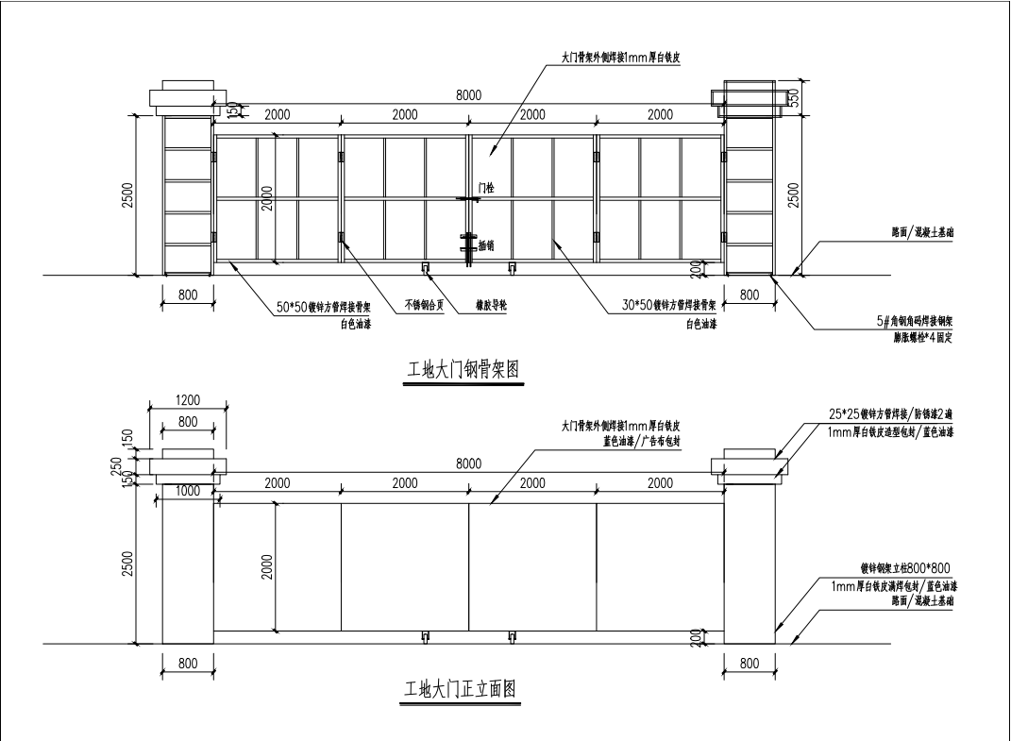
普通工区大门

九、其余补充资料

